**Образовательная автономная некоммерческая организация**

**высшего образования**

**«МОСКОВСКИЙ ТЕХНОЛОГИЧЕСКИЙ ИНСТИТУТ»**

|  |  |
| --- | --- |
|  |  |

**ОТЧЕТ**

**о прохождении учебной практики**

по профессиональному модулю ПМ.01 Участие в проектировании зданий и сооружений

_____________ООПЗСд-20091-2____________________

шифр и номер группы

_____________________Иванов Иван Николаевич______________________

(Ф.И.О.)

СОДЕРЖАНИЕ

1. Краткая справка о проектно-строительном предприятии «ООО Стройпроект». 4

2. Организационная структура исследуемого проектно-строительного предприятии «ООО Стройпроект». 6

3. Профессиональные компетенции сотрудников ПТО (производственно-технического отдела) 7

4. Нормативное и правовое регулирование проектно-строительной деятельности. 8

5. Перечень строительных объектов предприятия практики: 9

6. Содержание разрабатываемого строительного проекта. 11

7. Содержание и порядок формирования разделов проектной документации. 18

8. Принципы работы над проектной документацией. 21

9. Выводы и предложения по итогам прохождения учебной практики. 32

Этапы прохождения практики:

1. Организационный этап (инструктаж по соблюдению правил противопожарной безопасности, правил охраны труда, техники безопасности, санитарно-эпидемиологических правил и гигиенических нормативов)
2. Подготовительный этап (изучение организационной структуры объекта практики и особенностей деятельности выбранного проектно-строительного предприятия)
3. Исследовательский этап (сбор информации об объекте практики и анализ содержания источников информации по практике)
4. Проектный этап (экспериментально-практическая работа)
5. Аналитический этап (обработка и анализ полученной информации об объекте практики)
6. **Краткая справка о проектно-строительном предприятии «ООО Стройпроект».**

**Предприятие прохождения практики –** ООО «Стройпроект» **город Москва.**

1.1. Общая характеристика компании.

Миссия компании ООО «Стройпроект» – строительство жилья, предоставление эффективных инфраструктурных решений и услуг в области инженерных систем зданий и сооружений точно в срок и в рамках согласованного бюджета.

Управление проектом начинается с определения ожидаемого результата, который собирается получить собственник от владения объектом недвижимости. Функции и цели управления недвижимостью зависят от вида недвижимости (инвестиционная, коммерческая или операционная недвижимость).

Управление проектом недвижимости - это совокупность мероприятий по изменению качественных характеристик существующего объекта недвижимости, направленных на получение собственником максимального дохода от использования объекта недвижимости, включая ограничения по стоимости, времени и рискам.

1.3. Основные виды деятельности предприятия

Проектирование и инженерные изыскания.

ООО «Стройпроект» обладает всеми необходимыми ресурсами для строительства, выполнения инженерных изысканий и разработки проектной документации для строительства жилых зданий и модернизации объектов генерации и электросетевого хозяйства:

* для строительства жилых домов;
* для реконструкции, технического перевооружения и модернизации существующих энергоблоков;
* для реконструкции, технического перевооружения и модернизации теплоэлектроцентралей и объектов тепловых сетей;
* для строительства закрытых и открытых электроподстанций напряжением 110 и 220 кВ, воздушных и кабельных линий электропередачи, средств связи и телемеханики;
* для создания перспективных схем тепло- и электроснабжения Москвы и других регионов.

Строительство энергетических объектов под ключ.

ООО «Стройпроект», обладая собственными проектными строительно-монтажными подразделением, имеет возможность предложить заказчикам полный спектр услуг: от обоснования инвестиций в строительство строительного объекта до его пуска в эксплуатацию. Компания выполняет следующие работы:

* строительная деятельность: строительство и капитальный ремонт зданий, сооружений, энергооборудования;
* разработка перспективных схем тепло- и электроснабжения регионов, обоснование инвестиций в строительство объекта энергетики;
* инженерные изыскания и разработка проектной документации;
* пуско-наладочные работы;
* иные виды деятельности.

Ремонт, техническое перевооружение и модернизация объектов энергетики

ООО «Стройпроект» обладает всеми необходимыми разрешениями, сертификатами и лицензиями, а также значительным опытом для выполнения задач по реновации и развитию существующих энергетических мощностей. Компания предлагает заказчикам:

* реконструкцию, техническое перевооружение и модернизацию существующих зданий и сооружений;
* реконструкцию, техническое перевооружение и модернизацию теплоэлектроцентралей и объектов тепловых сетей;
* реконструкцию, техническое перевооружение и модернизацию открытых и закрытых подстанций напряжением 110 и 220 кВ, воздушных и кабельных линий электропередачи и иных объектов электросетевого хозяйства;
* капитальный ремонт и реконструкцию зданий, сооружений;

ремонт и монтаж электрооборудования и КИП.

1. **Организационная структура исследуемого проектного подразделения предприятия «ООО Стройпроект».**

Структура управления производственно-техническим отделом.

Это строительный отдел — независимое структурное подразделение, находящееся в прямом подчинении главного инженера.

**Главный инженер**

**Общая характеристика профессии**

Ответственный за техническую политику, направления технического развития предприятия в условиях рыночной экономики, пути реконструкции и технического перевооружения действующего производства, уровень специализации и диверсификации производства на перспективу.

**Квалификационные требования**

Высшее техническое образование стаж работы по специальности на руководящих должностях в соответствующей профилю предприятия отрасли хозяйства не менее 5 лет.

**Главный инженер проекта. Главный архитектор проекта**

**Требования к квалификации.** Высшее профессиональное образование и стаж работы по проектированию или научно-педагогической работы в соответствующей области знаний не менее 8 лет, а при проектировании особо крупных и сложных объектов - не менее 10 лет.

**Ведущий инженер** — должностное лицо на производственном предприятии, осуществляющее руководство научной стороной производственного процесса.

**Требования к квалификации.** Высшее профессиональное образование и стаж работы по специальности не менее 5 лет.

**Инженер** специалист с техническим образованием, создатель информации об архитектуре материального средства достижения цели и его функциональных свойствах, способа (технологии) изготовления этого средства, равно как самого средства и материального воплощения цели, и осуществляющего руководство и контроль за изготовлением продукта.

Основной инженерной задачей считается разработка новых и оптимизация существующих решений. Например, оптимизация проектного решения (в т. ч. вариантное проектирование), оптимизация технологии и т. п. Разработка принципиально новых решений (в т. ч. изобретений) составляет малую часть инженерного труда, но наиболее значимую.

1. **Профессиональные компетенции сотрудников ПТО (производственно-технического отдела)**

-директивные и распорядительные документы, методические и нормативные материалы по вопросам выполняемой работы; перспективы технического развития и особенности деятельности предприятия (подразделений предприятия);

-принципы работы, технические характеристики, конструктивные особенности разрабатываемых и используемых технических средств, материалов и их свойства;

-современные средства вычислительной техники, коммуникаций и связи;

-методы исследования, правила и условия выполнения работ;

-основные требования, предъявляемые к технической документации, материалам, изделиям;

-действующие стандарты, технические условия, положения и инструкции по составлению и оформлению технической документации;

-методы проведения технических расчетов и определения экономической эффективности исследований и разработок;

-достижения науки и техники, передовой отечественный и зарубежный опыт в соответствующей области деятельности;

-основы экономики, организации труда и управления;

-основы трудового законодательства;

-правила и нормы охраны труда.

**Требования к квалификации**

-Инженер — конструктор I категории: высшее профессиональное образование и стаж работы в должности инженера II категории не менее 3 лет

-Инженер — конструктор II категории: высшее профессиональное образование и стаж работы в должности инженера III категории не менее 3 лет.

-Инженер — конструктор III категории: высшее профессиональное образование и стаж работы в должности инженера не менее 3 лет.

-Инженер: высшее образование без предъявления требований к стажу работы.

1. **Нормативное и правовое регулирование проектно-строительной деятельности.**

**Федеральные законы (основные):**

* 1. ГРАДОСТРОИТЕЛЬНЫЙ КОДЕКС РОССИЙСКОЙ ФЕДЕРАЦИИ (с изменениями на 2 июля 2021 года) (редакция, действующая с 1 октября 2021 года)
  2. ГРАЖДАНСКИЙ КОДЕКС РОССИЙСКОЙ ФЕДЕРАЦИИ (часть первая) от 30.11.1994 N 51-ФЗ (ред. от 03.08.2018) / Собрание законодательства РФ, 05.12.1994, N 32, ст. 3301

**ГОСТЫ и СП:**

1. ГОСТ 21.501-93. Система проектной документации для строительства. Правила выполнения архитектурно-строительных рабочих чертежей. – Введ. 1994-09-01. – М.: Минстрой России, 2008.
2. ГОСТ 27751-2014. Надежность строительных конструкций и оснований. – Введ. 2015-07-01. – М.: Стандартинформ, 2015.
3. СП 50-101-2004. Проектирование и устройство оснований и фундаментов зданий и сооружений. – Введ. 2004-03-09. – М. : ФГУП ЦПП, 2005.
4. СП 131.13330.2012 Строительная климатология. Актуализированная редакция СНиП 23-01-99*. – М.: Минрегион РФ, 2012. – 113 с.
5. СП 20.13330.2011. Нагрузки и воздействия. – Введ. 2011-05-20. – М. : Минрегион России, 2011. – 80 с.
6. СП 12–136–2002. Безопасность труда в строительстве. Решения по охране труда и промышленной безопасности в проектах организации строительства и проектах производства работ / ФГУ ЦОТС, АИЦ СТБ. – М.: Госстрой России, 2003. – 203 с.
7. **Перечень реализованных строительных проектов предприятия практики:**
   * + 1. Дом на улице Сумской проезд на юго-западе Москвы, расположенный по адресу: Сумской проезд, 14, корп. 3.

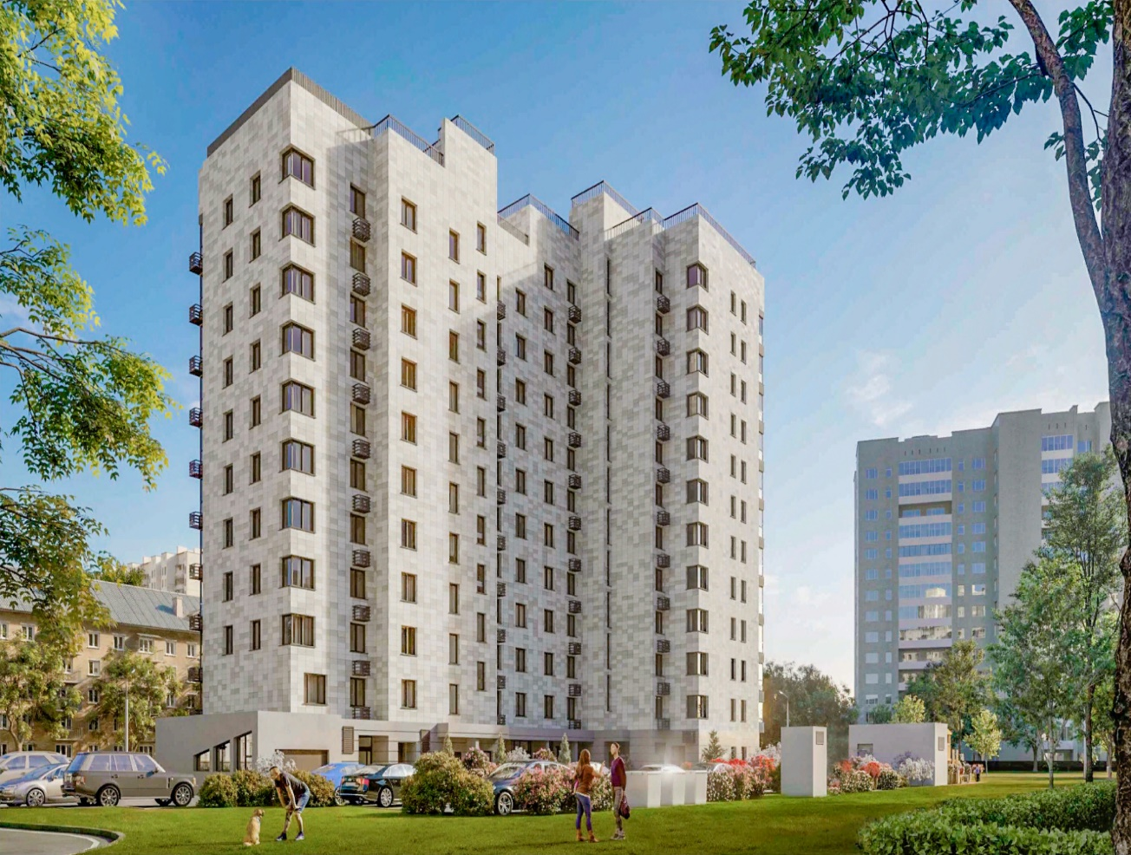

Общая площадь здания составляет 10,9 тыс. кв. м, жилая — 6 тыс. кв. м. При облицовке фасада использовался натуральный и искусственный камень. Подъезды каждой секции имеют сквозной проход. На первом этаже предусмотрены лифтовой холл, помещения дежурного, помещение для хранения уборочного инвентаря, зона для размещения почтовых ящиков, помещение колясочной и технические помещения.

* + - 1. Резиденция «Сад» на пересечении Мосфильмовской улицы и улицы Косыгина на западе столицы. Общая площадь проекта — 48,7 тыс. кв. м, а квартиры занимают 26,4 тыс. кв. м.



* + - 1. Дом на Балаклавском проспекте на юго-западе Москвы, расположенный по адресу: Балаклавский проспект, 17, корп. 3.

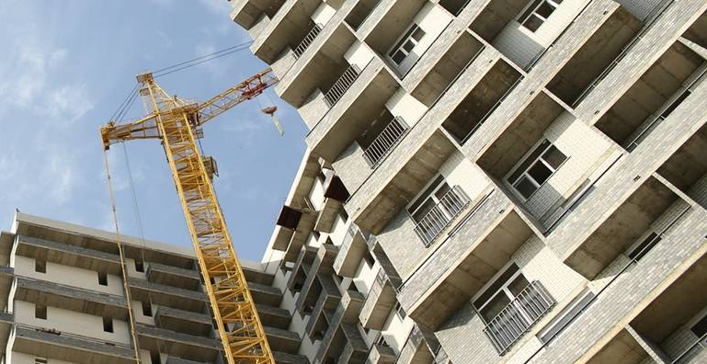

Общая площадь здания составляет 14,2 тыс. кв. м. Подъезды каждой секции имеют сквозной проход. На первом этаже проектом предусмотрены лифтовой холл, помещения дежурного, помещение для хранения уборочного инвентаря, зона для размещения почтовых ящиков, помещение колясочной и технические помещения. При облицовке фасада планируется использовать натуральный и искусственный камень.

1. **Содержание разрабатываемого строительного проекта.**

**Архитектурно-планировочные решения**.

Дом состоит из двух частей, основной блок и хозяйственный блок с гостевыми спальнями. Основной блок выполнен двухэтажным, с цокольным этажом и чердачной кровлей. Хозяйственный блок выполнен двухэтажным, второй этаж мансардный. Две части дома объединяются галереей на первом этаже.

В цокольном этаже расположены – холл, бильярдная, кладовая, мастерская, постирочная, бойлерная. Высота помещений цокольного этажа 3.00 м.

На 1 этаже расположены – холл, прихожая, гостевая, гостиная, кухня-столовая, 2 санузла, галерея, комната отдыха, парная, душевая, тамбур и две терассы. Высота помещений 1 этажа 3.05 м.

На 2 этаже расположены – холл, 7 спален, ванная, санузел. Высота помещений цокольного этажа 3.00 м.

За относительную отметку 0,000 принимается отметка чистого пола 1 этажа жилой части дома. Отношение к абсолютной отметке определять в соответствии с топографическим планом.

Наружная отделка здания: цоколь облицевать искуственным или натуральным камнем. Отделку стен выполнить декоративной фасадной штукатуркой и частично декоративным камнем. Цветовое решение материалов отделки определяется заказчиком.

**Внутренняя отделка здания.**

Внутренняя отделка осуществляется в соответствии с регламентируемыми нормами по дизайн-проекту, который разрабатывается отдельно и согласуется с заказчиком.

В соответствии с Законом о сертификации РФ все указанные в рабочих чертежах изделия и материалы должны быть сертифицированы в отношении гигиенической и пожарной безопасности.

Устройство полов следует производить только по завершении всех монтажных работ по проводке инженерных коммуникаций.

В помещениях санузлов предусмотреть дверные заполнения проемов со встроенными вентрешеками в нижней части дверного полотна.

Дверные блоки во входных проемах должны иметь приспособления для самозакрывания.

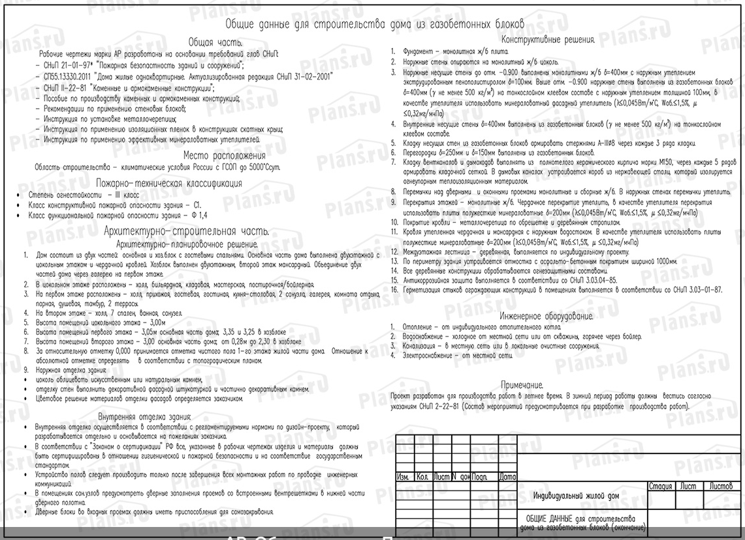

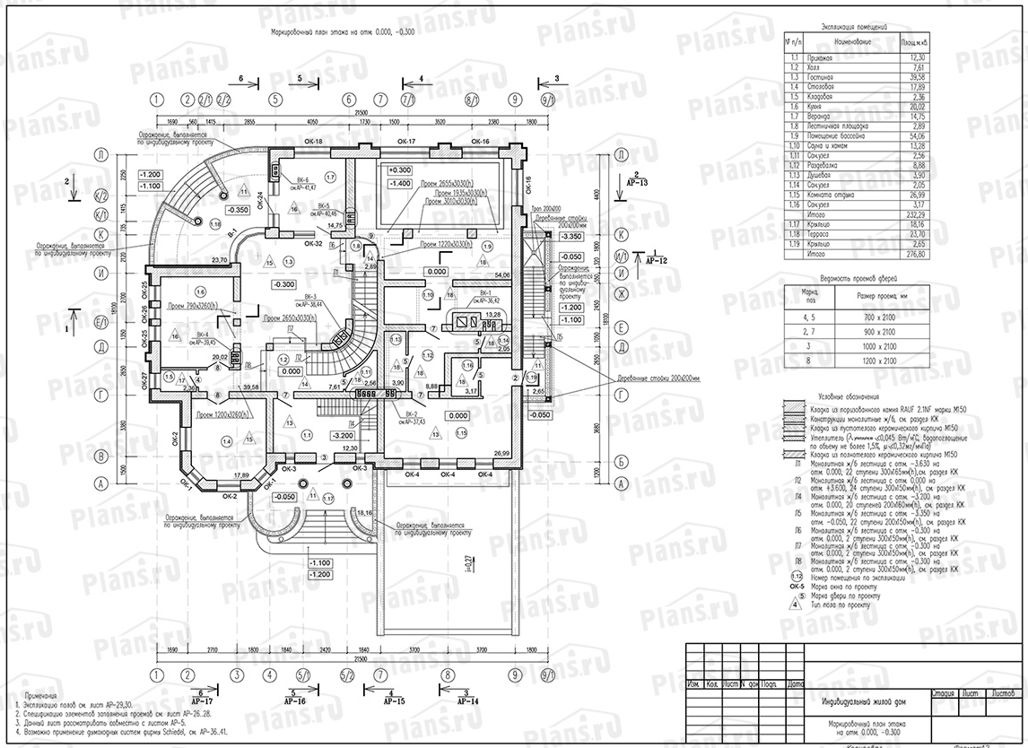

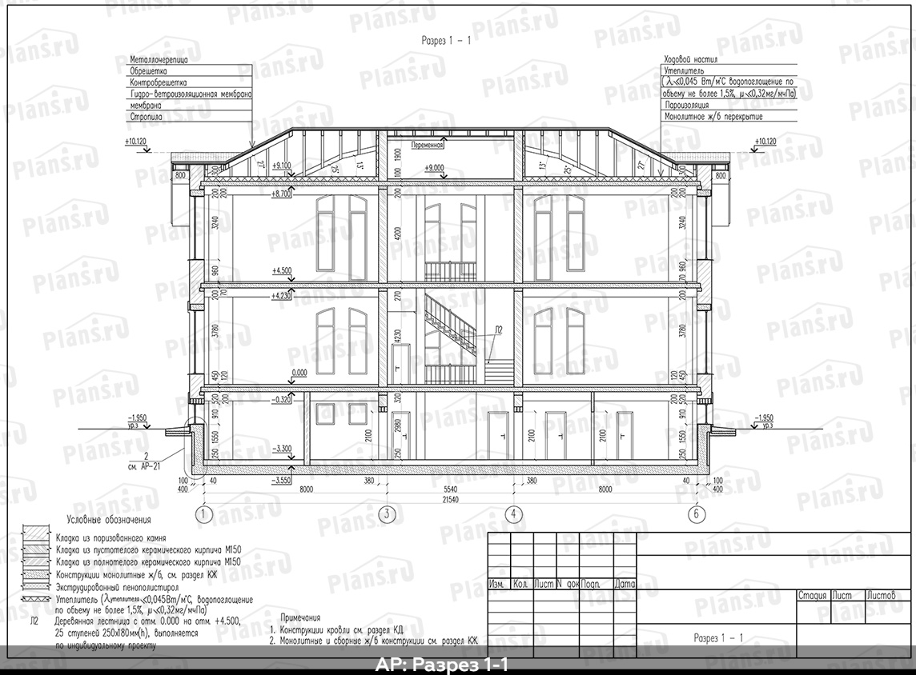

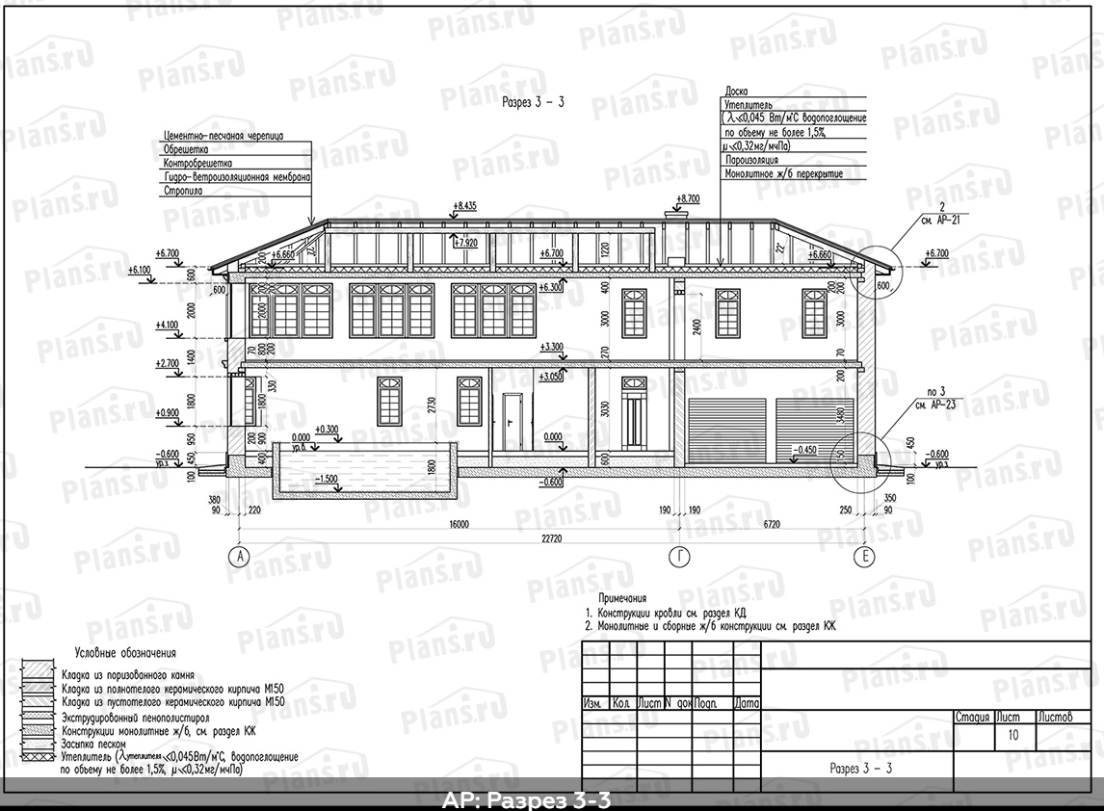

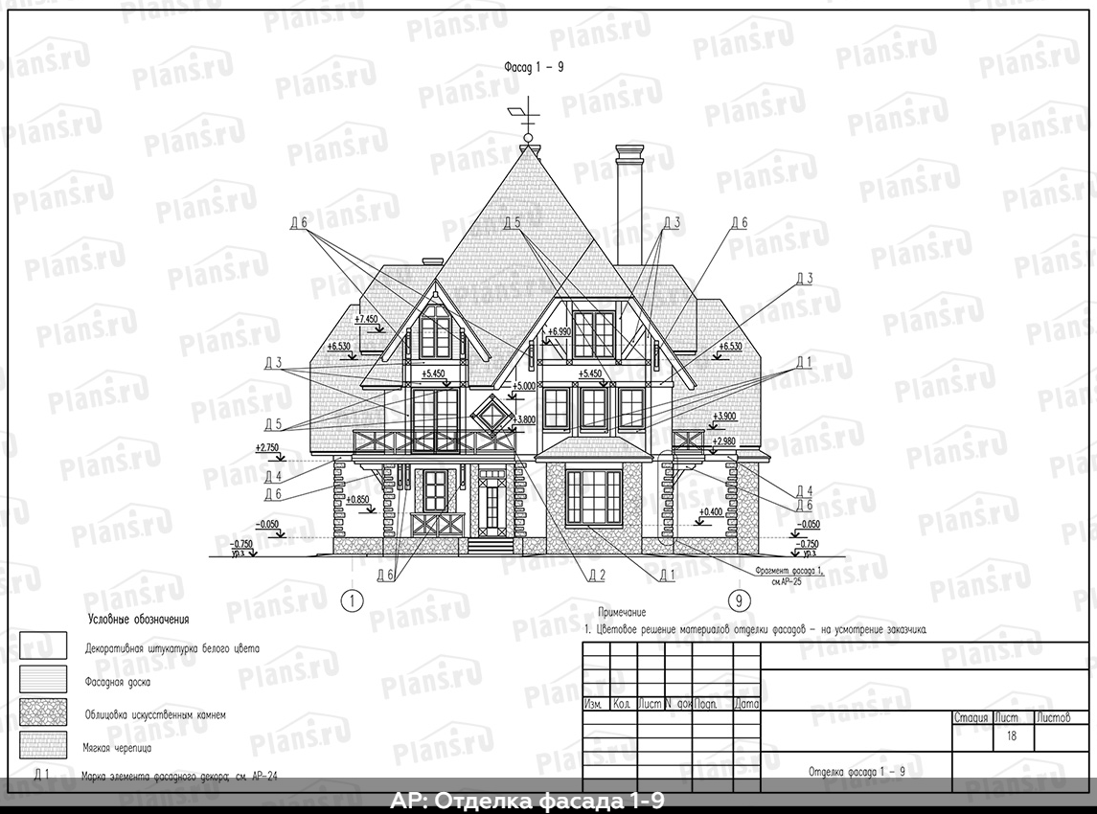

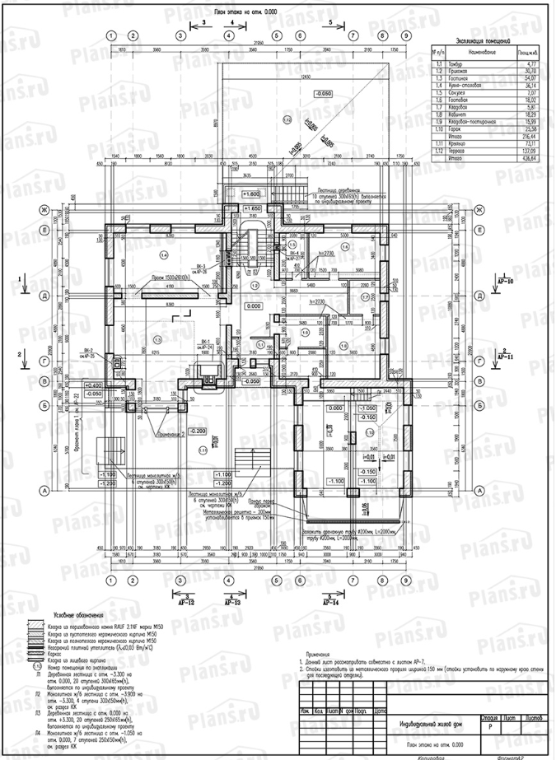

**ПЛАН ЭТАЖА НА ОТМЕТКЕ 0.000**

1. **Содержание и порядок формирования разделов проектной документации.**

**Проектная документация на объекты капитального строительства в соответствии со статьей 48 Градостроительного кодекса РФ** представляет собой документацию, содержащую материалы в текстовой форме и в виде карт (схем) и определяющую архитектурные, функционально-технологические, конструктивные и инженерно-технические решения для обеспечения строительства, реконструкции объектов капитального строительства, их частей, капитального ремонта, если при его проведении затрагиваются конструктивные и другие характеристики надежности и безопасности объектов капитального строительства.

Виды работ по подготовке проектной документации, которые оказывают влияние на безопасность объектов капитального строительства, должны выполняться только индивидуальными предпринимателями или юридическими лицами, имеющими выданные саморегулируемой организацией свидетельства о допуске к таким видам работ. Иные виды работ по подготовке проектной документации могут выполняться любыми физическими или юридическими лицами.

Перечень видов работ, которые оказывают влияние на безопасность объектов капитального строительства, утверждён Приказом Минрегиона от 30.12.2009 г. № 624[1]

Лицом, осуществляющим подготовку проектной документации, может являться застройщик либо привлекаемое застройщиком или заказчиком на основании договора физическое или юридическое лицо. Лицо, осуществляющее подготовку проектной документации, организует и координирует работы по подготовке проектной документации, несет ответственность за качество проектной документации и ее соответствие требованиям технических регламентов. Лицо, осуществляющее подготовку проектной документации, вправе выполнять определенные виды работ по подготовке проектной документации самостоятельно при условии соответствия такого лица требованиям к видам работ, и (или) с привлечением других соответствующих указанным требованиям лиц.

Письмо Минрегиона от 22.06.2009 № 19088-СК/08 содержит разъяснения относительно стадийности архитектурно-строительного проектирования. В отличие от ранее действовавших[2] нормативных документов Положением *не предусматривается стадийность проектирования*: «ТЭО», «проект», «рабочий проект», а используются понятия «проектная документация» и «рабочая документация».

В соответствии с пунктом 4 Положения рабочая документация разрабатывается в целях реализации в процессе строительства архитектурных, технических и технологических решений. Кроме того, положение не содержит указаний на последовательность разработки рабочей документации, что определяет возможность ее выполнения, как одновременно с подготовкой проектной документации, так и после ее подготовки.  
При этом объем, состав и содержание рабочей документации должны определяться заказчиком (застройщиком) в зависимости от степени детализации решений, содержащихся в проектной документации, и указываться в задании на проектирование.

Осуществление подготовки проектной документации *не требуется* при строительстве, реконструкции, капитальном ремонте объектов индивидуального жилищного строительства (отдельно стоящих жилых домов с количеством этажей не более чем три, предназначенных для проживания одной семьи) (ч. 3 ст. 48 ГСК РФ).

**Состав разделов проектной документации.**

В соответствии с Постановлением Правительства Российской Федерации от 16 февраля 2008 г. N 87 «О составе разделов проектной документации и требованиях к их содержанию»[3], проектная документация на объекты капитального строительства производственного и непроизводственного назначения состоит из 13 разделов:

Раздел 1 «Пояснительная записка».

Раздел 2 «Схема планировочной организации земельного участка».

Раздел 3 «Архитектурные решения».

Раздел 4 «Конструктивные и объемно-планировочные решения».

Раздел 5 «Сведения об инженерном оборудовании, о сетях инженерно-технического обеспечения, перечень инженерно-технических мероприятий, содержание технологических решений»

а) подраздел «Система электроснабжения»;

б) подраздел «Система водоснабжения»;

в) подраздел «Система водоотведения»;

г) подраздел «Отопление, вентиляция и кондиционирование воздуха, тепловые сети»;

д) подраздел «Сети связи»;

е) подраздел «Система газоснабжения»;

ж) подраздел «Технологические решения»;

Раздел 6 «Проект организации строительства».

Раздел 7 «Проект организации работ по сносу или демонтажу объектов капитального строительства».

Раздел 8 «Перечень мероприятий по охране окружающей среды».

Раздел 9 «Мероприятия по обеспечению пожарной безопасности».

Раздел 10 «Мероприятия по обеспечению доступа инвалидов».

Раздел 10.1 «Мероприятия по обеспечению соблюдения требований энергетической эффективности и требований оснащенности зданий, строений и сооружений приборами учета используемых энергетических ресурсов».

Раздел 11 «Смета на строительство объектов капитального строительства».

Раздел 12 «Иная документация в случаях, предусмотренных федеральными законами».

**Проектная документация на линейные объекты.**

Проектная документация на линейные объекты капитального строительства (далее — линейные объекты) состоит из 10 разделов:

Раздел 1 «Пояснительная записка».

Раздел 2 «Проект полосы отвода».

Раздел 3 «Технологические и конструктивные решения линейного объекта. Искусственные сооружения».

Раздел 4 «Здания, строения и сооружения, входящие в инфраструктуру линейного объекта».

Раздел 5 «Проект организации строительства».

Раздел 6 «Проект организации работ по сносу (демонтажу) линейного объекта».

Раздел 7 «Мероприятия по охране окружающей среды».

Раздел 8 «Мероприятия по обеспечению пожарной безопасности».

Раздел 9 «Смета на строительство».

Раздел 10 «Иная документация в случаях, предусмотренных федеральными законами».

**Государственная экспертиза проектной документации.**

Проектная документация объектов капитального строительства и результаты инженерных изысканий, выполняемых для подготовки такой проектной документации, подлежат государственной экспертизе, за исключением случаев, предусмотренных чч. 2, 3, 3.1 ст. 49 ГСК РФ.

Результатом государственной экспертизы проектной документации является заключение о соответствии (положительное заключение) или несоответствии (отрицательное заключение) проектной документации требованиям технических регламентов и результатам инженерных изысканий, требованиям к содержанию разделов проектной документации, а также о соответствии результатов инженерных изысканий требованиям технических регламентов (ч. 9 ст. 50 ГСК РФ).

Примечания:

1. Приказ Минрегиона от 30.12.2009 г. № 624.
2. Инструкция о порядке разработки, согласования, утверждения и составе документации на строительство предприятий, зданий и сооружений (СНиП 11-01-95), утв. постановлением Министерства строительства РФ от 30.06.1995 г. № 18-64 со вступлением в силу указанного постановления не подлежит применению. Также не подлежит применению Порядок разработки, согласования, утверждения и состав обоснований инвестиций в строительство предприятий, зданий и сооружений (СП 11-101-95), утв. постановлением Минстроя РФ от 30.06.1995 №18-63
3. Постановление Правительства Российской Федерации от 16 февраля 2008 г. № 87 «О составе разделов проектной документации и требованиях к их содержанию» - www.consultant.ru/online/base/?req=doc;base=LAW;n=107982

1. **Принципы работы над проектной документацией.**

Ключевые положения Градостроительного кодекса РФ и Постановления Правительства РФ от 16 февраля 2008 г. N 87 «О составе разделов проектной документации и требования к их содержанию».

**II. Состав разделов проектной документации на объекты капитального строительства производственного и непроизводственного назначения и требования к содержанию этих разделов**

9. Проектная документация на объекты капитального строительства производственного и непроизводственного назначения состоит из 12 разделов, требования к содержанию которых установлены пунктами 10-32 настоящего Положения.

10. Раздел 1 "Пояснительная записка" должен содержать:

в текстовой части

а) реквизиты одного из следующих документов, на основании которого принято решение о разработке проектной документации:

федеральная целевая программа, программа развития субъекта Российской Федерации, комплексная программа развития муниципального образования, ведомственная целевая программа и другие программы;

решение Президента Российской Федерации, Правительства Российской Федерации, органов государственной власти субъектов Российской Федерации и органов местного самоуправления в соответствии с их полномочиями;

решение застройщика;

б) исходные данные и условия для подготовки проектной документации на объект капитального строительства. В пояснительной записке указываются реквизиты следующих документов:

задание на проектирование - в случае подготовки проектной документации на основании договора;

отчетная документация по результатам инженерных изысканий;

правоустанавливающие документы на объект капитального строительства - в случае подготовки проектной документации для проведения реконструкции или капитального ремонта объекта капитального строительства;

утвержденный и зарегистрированный в установленном порядке градостроительный план земельного участка, предоставленного для размещения объекта капитального строительства;

документы об использовании земельных участков, на которые действие градостроительных регламентов не распространяется или для которых градостроительные регламенты не устанавливаются, выданные в соответствии с федеральными законами уполномоченными федеральными органами исполнительной власти, или уполномоченными органами исполнительной власти субъектов Российской Федерации, или уполномоченными органами местного самоуправления;

технические условия, предусмотренные частью 7 статьи 48 Градостроительного кодекса Российской Федерации и иными нормативными правовыми актами, если функционирование проектируемого объекта капитального строительства невозможно без его подключения к сетям инженерно-технического обеспечения общего пользования (далее - технические условия);

документы о согласовании отступлений от положений технических условий;

разрешение на отклонения от предельных параметров разрешенного строительства объектов капитального строительства;

акты (решения) собственника здания (сооружения, строения) о выведении из эксплуатации и ликвидации объекта капитального строительства - в случае необходимости сноса (демонтажа);

иные исходно-разрешительные документы, установленные законодательными и иными нормативными правовыми актами Российской Федерации, в том числе техническими и градостроительными регламентами;

решение органа местного самоуправления о признании жилого дома аварийным и подлежащим сносу - при необходимости сноса жилого дома;

обоснование безопасности опасного производственного объекта в случаях, предусмотренных частью 4 статьи 3 Федерального закона "О промышленной безопасности опасных производственных объектов", и положительное заключение экспертизы промышленной безопасности такого обоснования, внесенное в реестр заключений экспертизы промышленной безопасности;

в) сведения о функциональном назначении объекта капитального строительства, состав и характеристику производства, номенклатуру выпускаемой продукции (работ, услуг);

г) сведения о потребности объекта капитального строительства в топливе, газе, воде и электрической энергии;

д) данные о проектной мощности объекта капитального строительства - для объектов производственного назначения;

е) сведения о сырьевой базе, потребности производства в воде, топливно-энергетических ресурсах - для объектов производственного назначения;

ж) сведения о комплексном использовании сырья, вторичных энергоресурсов, отходов производства - для объектов производственного назначения;

ж_1) сведения об использовании возобновляемых источников энергии и вторичных энергетических ресурсов;

з) сведения о земельных участках, изымаемых для государственных или муниципальных нужд, о земельных участках, в отношении которых устанавливается сервитут, публичный сервитут, обоснование их размеров, если такие размеры не установлены нормами отвода земель для конкретных видов деятельности, или правилами землепользования и застройки, или проектами планировки, проектами межевания территории, - при необходимости изъятия земельного участка для государственных или муниципальных нужд, установления сервитута, публичного сервитута;

(Подпункт в редакции, введенной в действие с 17 июля 2019 года постановлением Правительства Российской Федерации от 6 июля 2019 года N 864. - См. предыдущую редакцию)

и) сведения о категории земель, на которых располагается (будет располагаться) объект капитального строительства;

к) сведения о размере средств, требующихся для возмещения правообладателям земельных участков и (или) расположенных на таких земельных участках объектов недвижимого имущества, - в случае их изъятия для государственных или муниципальных нужд;

к_1) сведения о размере средств, требующихся для возмещения правообладателям земельных участков и (или) расположенных на таких земельных участках объектов недвижимого имущества убытков и (или) в качестве платы правообладателям земельных участков, - в случае установления сервитута, публичного сервитута в отношении таких земельных участков;

л) сведения об использованных в проекте изобретениях, результатах проведенных патентных исследований;

м) технико-экономические показатели проектируемых объектов капитального строительства;

н) сведения о наличии разработанных и согласованных специальных технических условий - в случае необходимости разработки таких условий;

о) данные о проектной мощности объекта капитального строительства, значимости объекта капитального строительства для поселений (муниципального образования), а также о численности работников и их профессионально-квалификационном составе, числе рабочих мест (кроме жилых зданий) и другие данные, характеризующие объект капитального строительства, - для объектов непроизводственного назначения;

п) сведения о компьютерных программах, которые использовались при выполнении расчетов конструктивных элементов зданий, строений и сооружений;

р) обоснование возможности осуществления строительства объекта капитального строительства по этапам строительства с выделением этих этапов (при необходимости);

с) сведения о предполагаемых затратах, связанных со сносом зданий и сооружений, переселением людей, переносом сетей инженерно-технического обеспечения (при необходимости);

т) заверение проектной организации о том, что проектная документация разработана в соответствии с градостроительным планом земельного участка, заданием на проектирование, градостроительным регламентом, документами об использовании земельного участка для строительства (в случае если на земельный участок не распространяется действие градостроительного регламента или в отношении его не устанавливается градостроительный регламент), техническими регламентами, в том числе устанавливающими требования по обеспечению безопасной эксплуатации зданий, строений, сооружений и безопасного использования прилегающих к ним территорий, и с соблюдением технических условий.

11. Документы (копии документов, оформленные в установленном порядке), указанные в подпункте "б" пункта 10 настоящего Положения, должны быть приложены к пояснительной записке в полном объеме.

12. Раздел 2 "Схема планировочной организации земельного участка" должен содержать:

в текстовой части

а) характеристику земельного участка, предоставленного для размещения объекта капитального строительства;

б) обоснование границ санитарно-защитных зон объектов капитального строительства в пределах границ земельного участка - в случае необходимости определения указанных зон в соответствии с законодательством Российской Федерации;

в) обоснование планировочной организации земельного участка в соответствии с градостроительным и техническим регламентами либо документами об использовании земельного участка (если на земельный участок не распространяется действие градостроительного регламента или в отношении его не устанавливается градостроительный регламент);

г) технико-экономические показатели земельного участка, предоставленного для размещения объекта капитального строительства;

д) обоснование решений по инженерной подготовке территории, в том числе решений по инженерной защите территории и объектов капитального строительства от последствий опасных геологических процессов, паводковых, поверхностных и грунтовых вод;

е) описание организации рельефа вертикальной планировкой;

ж) описание решений по благоустройству территории;

з) зонирование территории земельного участка, предоставленного для размещения объекта капитального строительства, обоснование функционального назначения и принципиальной схемы размещения зон, обоснование размещения зданий и сооружений (основного, вспомогательного, подсобного, складского и обслуживающего назначения) объектов капитального строительства - для объектов производственного назначения;

и) обоснование схем транспортных коммуникаций, обеспечивающих внешние и внутренние (в том числе межцеховые) грузоперевозки, - для объектов производственного назначения;

к) характеристику и технические показатели транспортных коммуникаций (при наличии таких коммуникаций) - для объектов производственного назначения;

л) обоснование схем транспортных коммуникаций, обеспечивающих внешний и внутренний подъезд к объекту капитального строительства, - для объектов непроизводственного назначения;

в графической части

м) схему планировочной организации земельного участка с отображением:

мест размещения существующих и проектируемых объектов капитального строительства с указанием существующих и проектируемых подъездов и подходов к ним;

границ зон действия публичных сервитутов (при их наличии);

зданий и сооружений объекта капитального строительства, подлежащих сносу (при их наличии);

решений по планировке, благоустройству, озеленению и освещению территории;

этапов строительства объекта капитального строительства;

схемы движения транспортных средств на строительной площадке;

н) план земляных масс;

о) сводный план сетей инженерно-технического обеспечения с обозначением мест подключения проектируемого объекта капитального строительства к существующим сетям инженерно-технического обеспечения;

п) ситуационный план размещения объекта капитального строительства в границах земельного участка, предоставленного для размещения этого объекта, с указанием границ населенных пунктов, непосредственно примыкающих к границам указанного земельного участка, границ зон с особыми условиями их использования, предусмотренных Градостроительным кодексом Российской Федерации, границ территорий, подверженных риску возникновения чрезвычайных ситуаций природного и техногенного характера, а также с отображением проектируемых транспортных и инженерных коммуникаций с обозначением мест их присоединения к существующим транспортным и инженерным коммуникациям - для объектов производственного назначения.

13. Раздел 3 "Архитектурные решения" должен содержать:

в текстовой части

а) описание и обоснование внешнего и внутреннего вида объекта капитального строительства, его пространственной, планировочной и функциональной организации;

б) обоснование принятых объемно-пространственных и архитектурно-художественных решений, в том числе в части соблюдения предельных параметров разрешенного строительства объекта капитального строительства;

б_1) обоснование принятых архитектурных решений в части обеспечения соответствия зданий, строений и сооружений установленным требованиям энергетической эффективности (за исключением зданий, строений, сооружений, на которые требования энергетической эффективности не распространяются);

б_2) перечень мероприятий по обеспечению соблюдения установленных требований энергетической эффективности к архитектурным решениям, влияющим на энергетическую эффективность зданий, строений и сооружений (за исключением зданий, строений, сооружений, на которые требования энергетической эффективности не распространяются);

в) описание и обоснование использованных композиционных приемов при оформлении фасадов и интерьеров объекта капитального строительства;

г) описание решений по отделке помещений основного, вспомогательного, обслуживающего и технического назначения;

д) описание архитектурных решений, обеспечивающих естественное освещение помещений с постоянным пребыванием людей;

е) описание архитектурно-строительных мероприятий, обеспечивающих защиту помещений от шума, вибрации и другого воздействия;

ж) описание решений по светоограждению объекта, обеспечивающих безопасность полета воздушных судов (при необходимости);

з) описание решений по декоративно-художественной и цветовой отделке интерьеров - для объектов непроизводственного назначения;

в графической части

и) отображение фасадов;

к) цветовое решение фасадов (при необходимости);

л) поэтажные планы зданий и сооружений с приведением экспликации помещений - для объектов непроизводственного назначения;

м) иные графические и экспозиционные материалы, выполняемые в случае, если необходимость этого указана в задании на проектирование.

14. Раздел 4 "Конструктивные и объемно-планировочные решения" должен содержать:

в текстовой части

а) сведения о топографических, инженерно-геологических, гидрогеологических, метеорологических и климатических условиях земельного участка, предоставленного для размещения объекта капитального строительства;

б) сведения об особых природных климатических условиях территории, на которой располагается земельный участок, предоставленный для размещения объекта капитального строительства;

в) сведения о прочностных и деформационных характеристиках грунта в основании объекта капитального строительства;

г) уровень грунтовых вод, их химический состав, агрессивность грунтовых вод и грунта по отношению к материалам, используемым при строительстве подземной части объекта капитального строительства;

д) описание и обоснование конструктивных решений зданий и сооружений, включая их пространственные схемы, принятые при выполнении расчетов строительных конструкций;

е) описание и обоснование технических решений, обеспечивающих необходимую прочность, устойчивость, пространственную неизменяемость зданий и сооружений объекта капитального строительства в целом, а также их отдельных конструктивных элементов, узлов, деталей в процессе изготовления, перевозки, строительства и эксплуатации объекта капитального строительства;

ж) описание конструктивных и технических решений подземной части объекта капитального строительства;

з) описание и обоснование принятых объемно-планировочных решений зданий и сооружений объекта капитального строительства;

и) обоснование номенклатуры, компоновки и площадей основных производственных, экспериментальных, сборочных, ремонтных и иных цехов, а также лабораторий, складских и административно-бытовых помещений, иных помещений вспомогательного и обслуживающего назначения - для объектов производственного назначения;

к) обоснование номенклатуры, компоновки и площадей помещений основного, вспомогательного, обслуживающего назначения и технического назначения - для объектов непроизводственного назначения;

л) обоснование проектных решений и мероприятий, обеспечивающих:

соблюдение требуемых теплозащитных характеристик ограждающих конструкций;

снижение шума и вибраций;

гидроизоляцию и пароизоляцию помещений;

снижение загазованности помещений;

удаление избытков тепла;

соблюдение безопасного уровня электромагнитных и иных излучений, соблюдение санитарно-гигиенических условий;

пожарную безопасность;

соответствие зданий, строений и сооружений требованиям энергетической эффективности и требованиям оснащенности их приборами учета используемых энергетических ресурсов (за исключением зданий, строений, сооружений, на которые требования энергетической эффективности и требования оснащенности их приборами учета используемых энергетических ресурсов не распространяются);

м) характеристику и обоснование конструкций полов, кровли, подвесных потолков, перегородок, а также отделки помещений;

н) перечень мероприятий по защите строительных конструкций и фундаментов от разрушения;

о) описание инженерных решений и сооружений, обеспечивающих защиту территории объекта капитального строительства, отдельных зданий и сооружений объекта капитального строительства, а также персонала (жителей) от опасных природных и техногенных процессов;

о_1) перечень мероприятий по обеспечению соблюдения установленных требований энергетической эффективности к конструктивным решениям, влияющим на энергетическую эффективность зданий, строений и сооружений;

в графической части

п) поэтажные планы зданий и сооружений с указанием размеров и экспликации помещений;

р) чертежи характерных разрезов зданий и сооружений с изображением несущих и ограждающих конструкций, указанием относительных высотных отметок уровней конструкций, полов, низа балок, ферм, покрытий с описанием конструкций кровель и других элементов конструкций;

с) чертежи фрагментов планов и разрезов, требующих детального изображения;

т) схемы каркасов и узлов строительных конструкций;

у) планы перекрытий, покрытий, кровли;

ф) схемы расположения ограждающих конструкций и перегородок;

х) план и сечения фундаментов.

15. Раздел 5 "Сведения об инженерном оборудовании, о сетях инженерно-технического обеспечения, перечень инженерно-технических мероприятий, содержание технологических решений" должен состоять из следующих подразделов:

а) подраздел "Система электроснабжения";

б) подраздел "Система водоснабжения";

в) подраздел "Система водоотведения";

г) подраздел "Отопление, вентиляция и кондиционирование воздуха, тепловые сети";

д) подраздел "Сети связи";

е) подраздел "Система газоснабжения";

ж) подраздел "Технологические решения".

16. Подраздел "Система электроснабжения" раздела 5 должен содержать:

в текстовой части

а) характеристику источников электроснабжения в соответствии с техническими условиями на подключение объекта капитального строительства к сетям электроснабжения общего пользования;

б) обоснование принятой схемы электроснабжения, выбора конструктивных и инженерно-технических решений, используемых в системе электроснабжения, в части обеспечения соответствия зданий, строений и сооружений требованиям энергетической эффективности и требованиям оснащенности их приборами учета используемых энергетических ресурсов (за исключением зданий, строений, сооружений, на которые требования энергетической эффективности и требования оснащенности их приборами учета используемых энергетических ресурсов не распространяются);

в) сведения о количестве энергопринимающих устройств, об их установленной, расчетной и максимальной мощности;

г) требования к надежности электроснабжения и качеству электроэнергии;

д) описание решений по обеспечению электроэнергией электроприемников в соответствии с установленной классификацией в рабочем и аварийном режимах;

е) описание проектных решений по компенсации реактивной мощности, релейной защите, управлению, автоматизации и диспетчеризации системы электроснабжения;

ж) перечень мероприятий по обеспечению соблюдения установленных требований энергетической эффективности к устройствам, технологиям и материалам, используемым в системе электроснабжения, позволяющих исключить нерациональный расход электрической энергии, и по учету расхода электрической энергии, если такие требования предусмотрены в задании на проектирование;

ж_1) описание мест расположения приборов учета используемой электрической энергии и устройств сбора и передачи данных от таких приборов, а также технических решений включения приборов учета электрической энергии в интеллектуальную систему учета электрической энергии (мощности);

ж_2) для многоквартирных домов - описание и перечень приборов учета электрической энергии, измерительных трансформаторов (при необходимости их установки одновременно с приборами учета), иного оборудования, которое указано в Основных положениях функционирования розничных рынков электрической энергии, утвержденных постановлением Правительства Российской Федерации от 4 мая 2012 г. N 442 "О функционировании розничных рынков электрической энергии, полном и (или) частичном ограничении режима потребления электрической энергии", используется для коммерческого учета электрической энергии (мощности) и обеспечивает возможность присоединения приборов учета электрической энергии к интеллектуальной системе учета электрической энергии (мощности) гарантирующего поставщика, и способ присоединения приборов учета электрической энергии к интеллектуальной системе учета электрической энергии (мощности) гарантирующего поставщика;

з) сведения о мощности сетевых и трансформаторных объектов;

и) решения по организации масляного и ремонтного хозяйства - для объектов производственного назначения;

к) перечень мероприятий по заземлению (занулению) и молниезащите;

л) сведения о типе, классе проводов и осветительной арматуры, которые подлежат применению при строительстве объекта капитального строительства;

м) описание системы рабочего и аварийного освещения;

н) описание дополнительных и резервных источников электроэнергии, в том числе наличие устройств автоматического включения резерва (с указанием одностороннего или двустороннего его действия);

о) перечень мероприятий по резервированию электроэнергии;

о_1) перечень энергопринимающих устройств аварийной и (или) технологической брони и его обоснование;

в графической части

п) принципиальные схемы электроснабжения электроприемников от основного, дополнительного и резервного источников электроснабжения;

р) принципиальную схему сети освещения, в том числе промышленной площадки и транспортных коммуникаций, - для объектов производственного назначения;

с) принципиальную схему сети освещения - для объектов непроизводственного назначения;

т) принципиальную схему сети аварийного освещения;

у) схемы заземлений (занулений) и молниезащиты;

ф) план сетей электроснабжения;

х) схему размещения электрооборудования (при необходимости) (подпункт дополнительно включен постановлением Правительства Российской Федерации от 7 декабря 2010 года N 1006).

17. Подраздел "Система водоснабжения" раздела 5 должен содержать:

в текстовой части

а) сведения о существующих и проектируемых источниках водоснабжения;

б) сведения о существующих и проектируемых зонах охраны источников питьевого водоснабжения, водоохранных зонах;

з) перечень оборудования, подлежащего защите с применением автоматических установок пожаротушения и автоматической пожарной сигнализации;

и) описание и обоснование технических систем противопожарной защиты (автоматических систем пожаротушения, пожарной сигнализации, оповещения и управления эвакуацией людей при пожаре, внутреннего противопожарного водопровода, противодымной защиты), описание размещения технических систем противопожарной защиты, систем их управления, а также способа взаимодействия с инженерными системами зданий и оборудованием, работа которого во время пожара направлена на обеспечение безопасной эвакуации людей, тушение пожара и ограничение его развития, а также порядок работы технических систем (средств) для работы автоматических систем пожаротушения и пожарной техники (при наличии таких систем);

к) описание технических решений по противопожарной защите технологических узлов и систем;

л) описание организационно-технических мероприятий по обеспечению пожарной безопасности линейного объекта, обоснование необходимости создания пожарной охраны объекта, расчет ее необходимых сил и средств;

м) определение пожарных рисков угрозы жизни и здоровью людей, уничтожения имущества (расчет пожарных рисков не требуется при выполнении обязательных требований пожарной безопасности, установленных техническими регламентами, и выполнении в добровольном порядке требований нормативных документов по пожарной безопасности);

в графической части

н) схемы и планы, указанные в подпунктах "н" и "п" пункта 26 настоящего Положения.

42. Раздел 9 "Смета на строительство" и раздел 10 "Иная документация в случаях, предусмотренных федеральными законами" должны содержать документы, сведения и расчеты, указанные соответственно в пунктах 28-31 и пункте 32 настоящего Положения.

1. **Выводы и предложения по итогам прохождения учебной практики.**

Ключевые выводы по каждому из этапов прохождения практики.

1. Получен инструктаж по соблюдению правил противопожарной безопасности, правил охраны труда, техники безопасности, санитарно-эпидемиологических правил и гигиенических нормативов)
2. Проведен интернет-поиск нормативно-технических материалов и законодательных актов в открытых источниках с целью освоения нормативных сведений в области инженерных изысканий, принципов проектирования зданий, законодательства Российской Федерации в сфере строительства и проектирования.
3. Осуществлен анализ информации о выбранном объекте практики (проектно-строительном предприятии ООО «Строй проект»), его организационной структуре, квалификации персонала и особенностей его деятельности в сфере проектирования и строительства объектов.
4. Проанализированы архитектурные и конструктивные решения разрабатываемого в ООО «Стройпроект» проекта одноквартирного дома. Представлены общие данные для строительства дома из газобетонных блоков и пустотелого кирпича, чертежи плана этажа на нулевой отметке, разрезов основного и хозяйственного блоков, фасада здания и его отделки.
5. Проанализированы ключевые положения Градостроительного кодекса РФ и Постановления Правительства РФ от 16 февраля 2008 г. N 87 «О составе разделов проектной документации и требования к их содержанию».

В отчете представлен состав разделов проектной документации на объекты капитального строительства производственного и непроизводственного назначения и требования к содержанию этих разделов.